

{ 软件工程系列课程教学辅助网站 }

可行性分析报告

文件状态：  [ ] 草稿  [ ] 正式发布  [√] 正在修改 | 文件标识： | PRD218-G14
文件状态：  [ ] 草稿  [ ] 正式发布  [√] 正在修改 | 当前版本： | V0.2.4
文件状态：  [ ] 草稿  [ ] 正式发布  [√] 正在修改 | 作 者： | G14
文件状态：  [ ] 草稿  [ ] 正式发布  [√] 正在修改 | 完成日期： | 2018-12-09

版 本 历 史

版本/状态 | 修改人 | 审阅人 | 起止日期 | 备注
V0.1.0 | 全组成员 | 诸葛志相 | 2018/10/14 | 初稿
V 0.1.1 | 庄毓勋 | 诸葛志祥 | 2018/11/11 | 修改市场分析，SWOT分析，政策分析，竞争实力分析，技术可行性分析，时间和资源可行性分析，知识产权可行性分析。
V0.1.2 | 邓晰 | 诸葛志相 | 2018/11/20 | 修改模板
V0.1.3 | 庄毓勋 | 诸葛志相 | 2018/11/21 | 修改模板和内容
V0.1.4 | 庄毓勋 | 诸葛志相 | 2018/11/24 | 修改操作可行性，经济可行性。
V0.2.1 | 庄毓勋 | 庄毓勋 | 2018/12/01 | 修改风险，修改模板等。
V0.2.2 | 庄毓勋 | 庄毓勋 | 2018/12/05 | 修改背景
V0.2.3 | 庄毓勋 | 庄毓勋 | 2018/12/06 | 修改客户代表，修改SWOT
V0.2.4 | 诸葛志相 | 庄毓勋 | 2018/12/09 | 修改背景错别字

目录
1 引言 5
1.1 标识 5
1.2 背景 5
1.2.1 项目提出者 5
1.2.2 项目要求 5
1.2.3 项目目标 6
1.2.4 业务环境 6
1.2.5 系统运行环境 6
1.2.6 组内空闲时间表 6
1.2.7 限制条件 7
1.3 项目概述 7
1.3.1 文档适用项目 7
1.3.2 软件用途 7
1.3.3 项目功能点 7
1.3.4 版本历史 8
1.3.5 项目用户 8
1.3.6 开发团队 8
2.1 术语定义 8
2.2 文档概述 9
3 引用文件 9
4 可行性研究的前提 9
4.1 要求 9
4.2 目标 10
4.3 项目的环境、条件、假定和限制 10
4.3.1 硬件、软件、运行环境和开发环境方面的条件和限制 10
4.3.2 项目经费限制 10
4.3.3 所建议系统的运行寿命的最小限制 10
4.3.4 进行可行性分析的方法 10
5 经济可行性 11
5.1 投资 11
5.2 预期的经济效益 11
5.3 一次性收益 11
5.4 非一次性收益 11
5.5 不可定量的收益 11
5.6 收益/投资比 11
5.7 投资回报周期 11
5.8 市场预期 11
5.9 项目收支预算表格 11
6 技术可行性 12
6.1 对此系统的技术分析 12
6.2 关键技术分析 12
6.2.1 网页后端 12
6.2.2 前端 13
6.2.3 数据库 13
7 所建议的系统 14
7.1 对所建议系统的说明 14
7.2 处理流程和数据流程 14
7.2.1 处理流程 14
7.2.2 数据流程 14
7.3 改进之处 15
7.4 影响 15
7.5 局限性 15
8 可选择的其他系统方案 16
9 市场可行性分析 16
10 SWOT分析 17
10.1 自身的优势 17
10.2 自身的劣势： 17
10.3 市场机会： 17
10.4 市场风险： 17
11 法律可行性分析 17
12 操作可行性实力分析 18
13 时间和资源可行性分析 18
14 项目干系人 18
15 项目风险 19
15.1 项目风险类别定义 19
15.2 项目风险概率和影响定义 19
15.3 风险评估 20
15.4 AB角色循环分配 20
15.5 风险管理计划表 20
16 结论 22

- 引言
  - 标识
文件标识： | PRD-2018-G14-可行性研究报告
当前版本： | 0.2.4

  - 背景
    - 项目提出者
姓名 | 联系电话 | 邮箱 | 地址
杨枨 | 13357102333 | yangc@zucc.edu.cn | 理四504
侯宏仑 | 13071858629 | ubilabs@zucc.edu.cn | 理四501

    - 项目要求
本项目名称为“软件工程系列课程教学辅助网站”。系统功能主要包括：使注册学生能够获得丰富的课程学习资料，可以与老师在互联网上进行有效的沟通，答疑解惑等；教师可以通过这个网站进行教学信息的发布，在互联网上与学了同一课程的学生进行有效的交流；管理员可以通过管理员后台进行老师和学生信息的管理；游客则可以通过网站进行检索和查询等工作。

    - 项目目标
这个网站的主要目的就是能够方便教师和学生之间提供一个交流的平台，可以方便教师和学生。另外的人还有一些没有选上课程的游客，可以帮助他们去了解和获取一些课程的知识和进度，方便大家的学习。
它的功能就是主要服务教师和学生，使他们在教育和学习过程中得到便捷。

    - 业务环境

21世纪是互联网全面进入我们的生活的世纪。在当下，互联网是可以完全取代人力工作的一个优秀替代品，不管在生活中的方方面面，都可以带来更大的便利。而我们的软件工程系列课程辅助网站可以很大的帮助教师和学生之间课程的交流和讨论，这种网络化的学习方式将逐步替代掉传统的师生关系，从而提升学习教育的质量，对社会造成很好的影响。
该网站主要面对的用户大致可以分为三类：教师（指软件工程课程的授课教师），注册学生（该课程的注册学生，即当前学期选修该课程的学生），游客（当前学期未选该课程，但对该课程有兴趣的学生，通常指软件学院低年级学生，也泛指所有在校学生）。

    - 系统运行环境
本网站要求提供对外服务的能力,保证至少300名同学上课辅助服务的要求.包括数据存储能力,网络服务吞吐能力,数据安全特性等.
服务器建议选用linux,也可以选择Windows。
开发平台可以选择webstorm或者android studio.xcode 等平台
    - 组内空闲时间表
项目组成员空闲时间表：
 | 周一 | 周二 | 周三 | 周四 | 周五 | 周六 | 周日
上午-1 | 庄，程，陈，邓，诸葛 | 庄，陈，诸葛 |  | 程，陈，邓，诸葛 |  | 庄，程，陈，邓 | 庄，程，邓，诸葛
上午-2 | 庄，诸葛 | 程，邓 |  | 程，陈，诸葛 |  | 庄，程，陈，邓 | 庄，程，诸葛
下午-1 | 庄，程 | 程 | 陈，邓 |  | 庄 | 庄，程，陈，邓，诸葛 | 庄，程
下午-2 | 庄，程，诸葛 | 程 | 庄，陈，邓，诸葛 |  | 庄 | 庄，程，陈，邓，诸葛 | 庄，程
晚修 | 庄，陈，邓，诸葛 | 庄，程 | 庄，陈，邓，诸葛 | 庄，陈 | 庄，程，陈，邓，诸葛 | 庄，程，陈，邓，诸葛 | 庄，程，陈，邓，诸葛
为了成功的开发该网站，我们首先需要得到驾驶和学院的支持和认可；还需要得到教师、同学的高度配合；其次我们团队有较好的合作精神，工作能力和空余时间。
    - 限制条件
- 技术限制：组内成员尚且对技术掌握程度不深
- 经费限制：人均69.35元每小时预算
- 法律限制：本项目实时合法合规

  - 项目概述
    - 文档适用项目
“软件工程系列课程教学辅助网站”开发
    - 软件用途
这个网站的主要目的就是能够方便教师和学生之间提供一个交流的平台，可以方便教师和学生。另外的人还有一些没有选上课程的游客，可以帮助他们去了解和获取一些课程的知识和进度，方便大家的学习。
它的功能就是主要服务教师和学生，是他们在教育和学习过程中得到便捷。

    - 项目功能点
功能点描述 | 可使用角色
- 教师能够很好的得到学生的反馈，调整自己的进度或方法。  - 教师可以方便的点评学生作业。 | 教师
- 学生下载资料可以更加方便快捷  - 学生可以向老师提出问题，并且可以快速的得到解答 | 学生
- 游客可以有机会了解这门课程和老师的情况。 | 游客

    - 版本历史
见封面中的版本控制。
    - 项目用户
用户类别 | 具体说明
教师 | 申请了课程的用户
注册学生 | 未申请任何一门课的用户
游客 | 未注册登陆用户
    - 开发团队
- 姓名 | 角色 | 联系电话 | 邮箱 | 地址
庄毓勋 | 组长 | 15988804604 | 31602220@stu.zucc.edu.cn | 弘毅1-123
邓晰 | 组员 | 13588071786 | 31601349@stu.zucc.edu.cn | 弘毅1-601
诸葛志相 | 组员 | 13588071786 | 31601420@stu.zucc.edu.cn | 弘毅1-618
陈伟峰 | 组员 | 13454196083 | 31601346@stu.zucc.edu.cn | 弘毅2-533
程天珂 | 组员 | 13588899186 | 31601348@stu.zucc.edu.cn | 弘毅2-560
  - 术语定义
术语 | 解释
PRD | Product Requirement Document，产品需求文档，PRD文档是产品项目由“概念化”阶段进入到“图纸化”阶段的最主要的一个文档，其作用就是“对市场需求文档中的内容进行指标化和技术化”，这个文档的质量好坏直接影响到研发部门是否能够明确产品的功能和性能。
RSA | IBM Rational Software Architect -- IBM软件开发平台的一部分 – 是IBM在2003年二月并购Rational以来，首次发布的Rational产品。
RUP | Rational Unified Process，统一软件开发过程，统一软件过程)是一个面向对象且基于网络的程序开发方法论。根据Rational(Rational Rose和统一建模语言的开发者)的说法，好像一个在线的指导者，它可以为所有方面和层次的程序开发提供指导方针，模版以及事例支持。 RUP和类似的产品
UML | Unified Modeling Language (UML)又称统一建模语言或标准建模语言，是始于1997年一个OMG标准，它是一个支持模型化和软件系统开发的图形化语言，为软件开发的所有阶段提供模型化和可视化支持，包括由需求分析到规格，到构造和配置。
IDEA | 一款用于Java开发，功能强大的集成开发环境
WebStorm | 一款用于网页前端开发，功能强大的集成开发环境
Spring | 一种Java开发框架
SourceTree | 一款Git的可视化管理工具
投资回收期 | 投资回收期是指从项目的投建之日起，用项目所得的净收益偿还原始投资所需要的年限。

  - 文档概述
可行性分析报告是为“软件工程系列课程教学辅助网站”开发的可能性、可行性、必要性提供论据，为开发人员进行系统总体规划设计及具体实施开发工程提供必要的参考资料，在系统开发完成后期为系统的测试、验收提供帮助。其编写过程由浙江大学城市学院杨枨老师2018-2019学年第一学期G14小组五位同学完成。预期读者是从事“软件工程系列课程教学辅助网站”开发的相关人员。

- 引用文件
[1] C2-PRD-项目描述-2018
[2] 张海藩,牟永敏.软件工程导论（第六版）
[3] ISO9001-软件工程文档标准文档模板
[4] PRD2018-G14-Word约定规范
[5] ISO软件工程文档（1）可行性研究报告
[6] Karl Wiegers Joy Beatty著《软件工程需求》第三版
- 可行性研究的前提
  - 要求
本项目要求开发团队在17周的时间内（截止日期为2018年1月31日）完成“软件工程系列课程教学辅助网站”项目的开发与实施计划。并不包括具体的代码实现。
这个网站的主要目的就是为了方便教师和学生去交流课程上的信息，增加老师和学生的学习效率。这个网站的主要功能就是系统的课程介绍、教师介绍、课件、模板、参考资料等，课程资料下载，教师消息发布，教师、课程信息搜索功能，含有学校内其他内网的相关链接，账号登录、注册等。
本网站要求提供对外服务的能力，周三课堂上的公布的要求为保证100个学生同时上网，网页的响应时间不大于一秒。
文档要求提交可行性分析文档、项目章程、总体项目计划，包括WBS、OBS、GANT等过程性附件、需求开发计划、需求变更控制文档、需求规格说明书、系统设计计划、概要设计说明书，质量保证计划、项目总结报告等。为了确保项目的顺利实施，实行小组绩效考考评制度，每周会举行两次会议，一次用来发布任务，一次用来评审任务。
  - 目标
如今教学网站众多，且杂乱。为学生之间提供交流平台的网站为数不多。为了使这门课上的出色，使学生能够获得最多的资料，使学生及时的了解世界需求工程的最新动态，以及学生和教师的有效地沟通。将通过这个网站作为一个开课的辅助工具，届时将有利于教师的教学和学生的学习，也为软件工程系列课程的成熟记录下了足迹。
  - 项目的环境、条件、假定和限制
    - 硬件、软件、运行环境和开发环境方面的条件和限制
这次的课程项目作业，我们组衡量了本身电脑的系统，决定统一采用windows操作系统进行开发
软硬件的选用 | 内容
硬件 | 组内各自的电脑
软件 | 操作系统：windows7 和windows 10  办公软件：office2016  UML画图软件：亿图9.0（试用版）  需求管理工具：IBM Rational RequisitePro  辅助画图工具：VISIO  其他编写工具：android studio、webstorm、Xcode等
    - 项目经费限制

人力费：69.35元每小时。（来自张亮儒同学的努力奉献）

    - 所建议系统的运行寿命的最小限制

初步估计，我们的系统可以5年内达到运行寿命的最小限制。

    - 进行可行性分析的方法
对于此项目，我们决定从市场可行性，经济可行性、技术可行性、法律可行性方面进行研究论证。调查市场已经存在的系统，并且研究这些产品的优缺点，可以更加有效的提取到我们需要的主要信息，之后通过找杨枨老师去核对我们的可行性分析的方向最终来确定我们的可行性，最终可整合生成可行性分析报告，提出所建议的系统方案。

- 经济可行性
  - 投资
投资对象 | 投资金额
一台可供网站运行的服务器（阿里服务器） | 约2000元由，并向学校申请报销
域名 | 约500元，在阿里上购买域名，由学校申请报销
电费 | 队内成员自行支付，暂不列入
人力费用 | 预计总工时为200小时，根据69.35元每小时的平均工资，人力综合费用约为：  200*5*69.35=70000元，但是由于此项目为课程项目，因此暂不列入投资费用内
总计 | 0元
  - 预期的经济效益
此项目为非盈利项目。
  - 一次性收益
此项目为非盈利项目。
  - 非一次性收益
学生可以在这次课程项目中得到锻炼。
  - 不可定量的收益
学生可以通过该网站交流学习心得等，教师可以帮助学生答疑解惑。我们的网站可以极大的便利学生和老师的便利程度，可以更有效的提高教学效率，是师生之间，同学之间能够充分的交流，沟通新的。
  - 收益/投资比
此项目为非盈利项目
  - 投资回报周期
此项目为非盈利项目
  - 市场预期
预计学生可以通过这个网站获得学习项目管理和需求工程这两门课程的便利，在其中获得提升；老师通过该网站可以更便利的管控学生的学习。
  - 项目收支预算表格
项目 | 经费（元）
电子书 | /
预备工具软件 | /
网盘会员购买 | /
UML建模工具 | /
AxureRP | /
Office | /
亿图9.0 | /
个人电脑及其windows操作系统 | /
Vmware | /
IBM Rational RequisitePro | /
Visio 2013 | /
硬件设施 | 成员本身提供
服务器 | 2000元 校内报销
域名 | 500元 校内报销
其他资源开销 | /
电费 | 学校提供
宽带 | 学校网络
人力资源 | 70000元
团队建设
Team building | 500
总计 | 70500
（2017年杭州总体人均工资：38.7/h IT行业为69.34/h）

- 技术可行性
  - 对此系统的技术分析
在开发网站上，我们使用HTML作为网站开发语言，结合JS去设计一些动态效果，更多的可能使用react.js库渲染HTML视图、使用AJAX去提高网页效率等技术。
关键技术分析
  - 关键技术分析
    - 网页后端
主要使用的语言 | 框架 | 优点 | 缺点 | 评价
java | Spring | 在开发网站后端中，使用Spring框架可以很好很稳定的维持后端的稳定，有较大的维护团队进行操作。 | 配置繁琐，需要组内成员花更多的时间去学习。 | 改进：可使用Spring boot去配置，极大地提高配置效率。
    - 前端
主要使用的语言 | 框架 | 优点 | 缺点 | 评价
JavaScript | Vue | Vue存在简单、快速、可复用、紧凑、模块友好化等优点。 | 使用较为复杂。
Java | flutter | Flutter是谷歌较新推出的跨平台语言，可在android studio上开发，直接在android ，ios平台上运行，有热重载的优秀功能 | 使用较为复杂，需要成员花时间去学习，但是本学习不作学习要求。

    - 数据库
数据库名称 | 优点 | 缺点 | 评价
SQL server | 企业级；稳定； | 非开源；  只能在Windows平台上使用;  过于巨大; | 不符合团队情况，不予考虑。
MySQL | 开源；易于安装；支持多平台； | 功能没有企业级数据库强大 | 考虑项目情况，MySQL足够用
SQLite | 超轻型；支持多平台；易于转移； | 在并发读写方面表现不理想。 | 适用于开发过程中使用，而非最终发布使用。
PostgreSQL | 开源；稳定性极强；支持完整的SQL标准； | 不适合在Windows环境下使用。 | 和MySQL旗鼓相当，是最终版本可以考虑的数据库。

- 所建议的系统
  - 对所建议系统的说明
所建议的系统中，我们建议使用Srping boot作为后端，使用手机app和网页作为前端，手机app使用flutter工具包开发，网页则使用HTML5+CSS+JavaScript开发。

  - 处理流程和数据流程
    - 处理流程
通过对于侯老师的C2课程需求的简单分析，我们得到如下所示的处理流程，核心就是使用一个网页作为登录界面，如果密码错误则登录失败，如果密码成功则进入主页面，我们的系统分为三个角色，分别是教师、学生、游客。
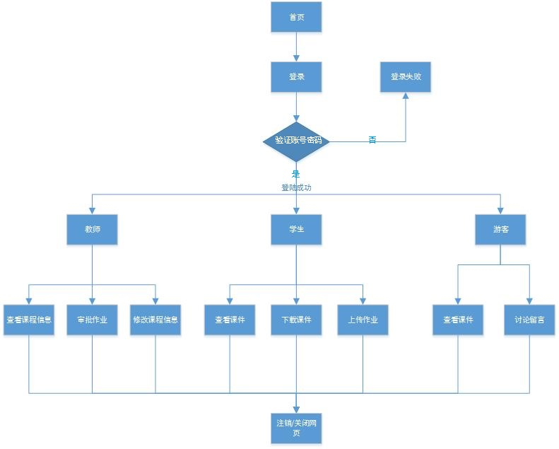
    - 数据流程
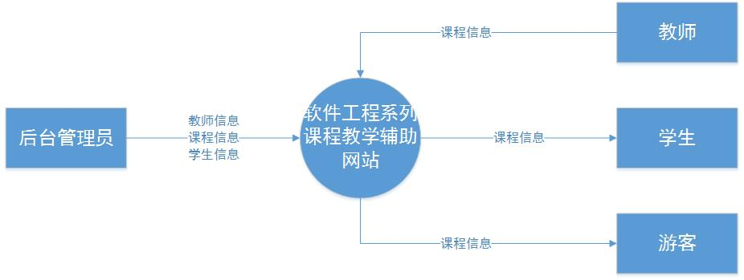
数据流程（顶层图）
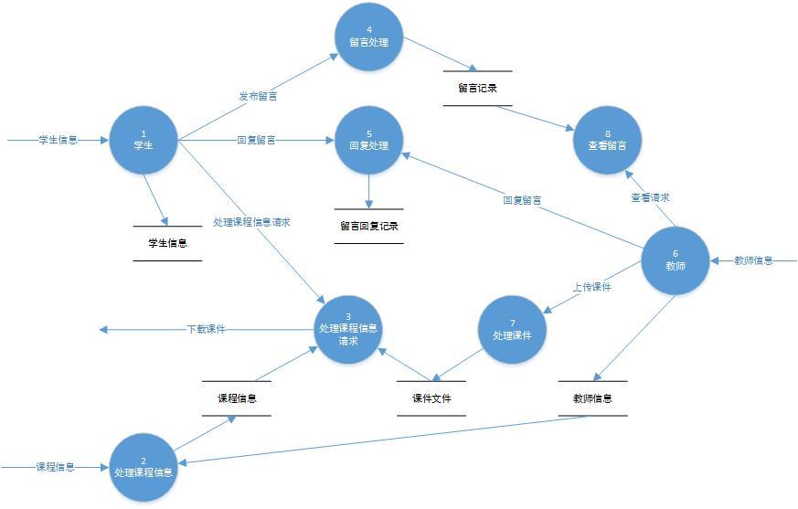
数据流程（0层图）

  - 改进之处
对于改进之处在于本系统可以记录某个课程从诞生到成熟的过程，并且可以有站内的相关链接，可以快速切换到其他网站。
  - 影响
21世纪是互联网全面进入我们的生活的世纪。在当下，互联网是可以完全取代人力工作的一个优秀替代品，不管在生活中的方方面面，都可以带来更大的便利。而我们的软件工程系列课程辅助网站可以很大的帮助教师和学生之间课程的交流和讨论，这种网络化的学习方式将逐步替代掉传统的师生关系，从而提升学习教育的质量，对社会造成很好的影响。

  - 局限性
现有系统的局限性表现在以下方面：需要录入大量的数据，以及需要同时供多人使用，可能会因为同时在线人数过多导致服务器压力

- 可选择的其他系统方案
 | 方案简介 | 优势 | 劣势
方案一  做成网站和APP |  | 网站优势：  1：无需下载安装，用浏览器即可登录使用  2：跨平台，兼容性强  3：开发速度快，成本较低  4：迭代周期短  5：用户使用成本低，即点即用  6：技术成本低 | 网站劣势：  1：用户体验一般  2：界面不够精致华丽  3：运行速度慢，耗费网速，用户体验受限  4：用户黏度不高，关闭后用户可能已经忘记自己刚刚的操作
 |  | App优势：  1：提供最佳的用户体验，最优质的用户界面，最华丽的交互  2：每一种移动操作系统都需要独立的开发项目，针对不同平台提供不同体验  3：可节省带宽成本，以独立的应用程序运行(并不需要浏览器)用户必须手动去下载并安装这些原生App  4：能够与移动硬件设备的底层功能，可访问本地资源 | App劣势：  1：开发费用较高，维持多个版本的成本比较高  2：需要用户下载安装，占用空间，卸载有残留
方案二 | 做成小程序和网站和APP | 1：轻，无需下载安装，用户扫一扫或者搜一下即可打开应用  2：小程序提供了丰富的API接口和组件，让程序更加流畅，其体验优于Web/Wap App，接近原生APP（Native App）  3：开发周期较短 | 1：很多功能在小程序上面是无法展现的（如输入和社交），小程序只能展现一部分的核心功能  2：在交互跟功能、体验等上有所欠缺

- 市场可行性分析
1. 目前的比较火热的教学辅助平台有：Moodle，sakai，drupal，Blackboard 和THEO，sakai和moodle是开源的，适用于二次开发。BB和THEOL是 支持百万级用户的商业e-Learning平台，有专业的 技术研究和技术团队，主要面向高校或科研机构提 供专业的网络教学支持，集成性较高，平台运行稳定，能够保证持续的更新建设。
2. 实际上，国内做的很多都是对于这些平台的二次开发，所谓二次开发就是指在现有的网站上进行定制修改，实现功能的扩展，一般来说不会改变原有系统的内核。
3. Blackboard简称BB平台，是目前市场上唯一支持百万级用户的教学平台。全球有将近 4,000 所 大学及其他教育机构在使用“Blackboard”平台产品，其中包括国际著名的哈佛大学、 斯坦福大学、牛津大学、剑桥大学等，以及国内的知名高校，如清华大学、北京大学、 中国人民大学、北京师范大学、中山大学、武汉大学等。（数据来自《Blackboard 操作手册》 ）
4. Sakai（赛课）网络教学平台是由美国斯坦福大学、麻省理工学院等高校开发的平台，Sakai已经在全球超过300所高校使用，使用的高校有：印第安纳大学，麻省理工学院，斯坦福大学等，国内的有：复旦大学，上海交通大学密歇根学院，中国科学院大学，南方科技大学，重启大学等。（数据来自维基百科，最后修改2018年8月27日）
5. Moodle和sakai和drupal是免费的，Blackboard 和THEOL是收费的。收费分为单次收费和一次性收费。
6. 该网站主要面对的用户大致可以分为三类：教师（指软件工程课程的授课教师），注册学生（该课程的注册学生，即当前学期选修该课程的学生），游客（当前学期未选该课程，但对该课程有兴趣的学生，通常指软件学院低年级学生，也泛指所有在校学生）。
- SWOT分析
  - 自身的优势
1.组内合作关系和谐，有着完成这一共同目标的决心。
2.认真对待老师的课程，不敢马虎处理，可以把大量时间投入到对软件需上。
3.对于现有教学辅助网站存在想要改进的点，并且有决心可以做的更好。
4.组内成员学习能力强，对待新的事物有着很快的接收能力和运用能力。
5.对于市场可行分析下，发现当前系统存在的种种缺点，并且认为可以改良。
6.对于法律可行性分析下，发现我们的项目是符合法律法规的。
7.对于操作可行性分析下，发下那我们的项目是可操作的。
8.对于技术可行性分析下，是能够实现出来的。
8.对于时间和资源可行性分析下，我们的项目是可以在相应的时间和既定的资源下实现出来的。
9.对于知识产权可行分析下，我们的项目是没有已知产权规范，是可开发的。
10.对于经济可行性分析下，我们的项目的支出费用是在可接受范围内的。

  - 自身的劣势：
组内成员中会网站交互设计的人并不多。
其他课程的压力也不容小觑。
组内成员对于软件需求的认识不够深刻，需要更多时间学习和提升。
课程老师严格要求，组内成员要学会抗压并且更改自己错误的方面。

  - 市场机会：
暂无

  - 市场风险：
暂无

- 法律可行性分析
本项目的服务器以及软件都是正版或者试用版，在法律上并不是造成侵权等行为。由于本项目在以后的开发中并不会产生盈利的现象，因此在法律上出现问题的可能性相对比较小。

- 操作可行性实力分析
本系统的用户群体主要是教师（在该网站有申请开课的用户），注册学生，游客（未注册的用户），。
因此项目开发的目标是具有正常交互能力的网站，上述的三类用户都是具有正常使用能力的群体，因此在操作上是可行的。

- 时间和资源可行性分析
按照本课程的教学进度，开发本产品是可行的，我们一共花费两个学习的课程去开发此项目，到最后是可以提交一个成功的产品。
预算中的人力资源是可以及时到位的，人员包括我们组五名开发成员。
预算中的项目时可以及时到位的，包括计算机，手机，服务器等。

- 项目干系人
项目经理：庄毓勋
主要用户：杨枨老师
执行组织：PRDG14小组
项目组成员：

班级 | 姓名 | 学号 | 人员属性 | 邮箱地址 | 联系电话 | 干系人分工 | 微信号
软件工程1602 | 庄毓勋 | 31602220 | 内部 | 3160222@stu.zucc.edu.cn | 15988804604 | 项目经理 | Ab1060281189
软件工程1601 | 邓晰 | 31601349 | 内部 | 31601349@stu.zucc.edu.cn | 17367073790 | 业务分析师 | D_18688033695
软件工程1601 | 诸葛志相 | 31601420 | 内部 | 31601420@stu.zucc.edu.cn | 13588071786 | 开发测试人员 | ZhuGe13588071786
软件工程1601 | 陈伟峰 | 31601346 | 内部 | 31601346@stu.zucc.edu.cn | 13454196083 | 开发测试人员 | Saber-v587-
软件工程1601 | 程天珂 | 31601348 | 内部 | 31601348@stu.zucc.edu.cn | 13588899186 | 开发测试人员 | Ctk980823
教师 | 杨枨 | / | 外部 | yangc@zucc.edu.cn | / | 项目提出者，客户代表 | HolleyYang
教师 | 侯宏仑 | / | 外部 | ubilabs@zucc.edu.cn | / | 项目提出者 | tuuuuuuudou
统 计1601 | 黄鸿枥 | 31601024 | 外部 | 527699441@qq.com | / | 用户代表 | hhx527699441
统计1601 | 韩宇斌 | 31601023 | 外部 | 630637561@qq.com | / | 用户代表 | Hyb000000

发起人：杨枨老师

- 项目风险
  - 项目风险类别定义
风险类别 | 风险描述
技术风险 | 技术层面上出现的错误，直接或间接导致项目出现失败的风险。
交流风险 | 组内沟通上出现的错误，直接或间接导致项目出现失败的风险。
时间风险 | 时间上出现的错误，直接或间接导致项目出现失败的风险。
质量风险 | 项目质量上出现的错误，直接或间接导致项目出现失败的风险。
效率风险 | 个人办事效率上出现的错误，直接或间接导致项目出现失败的风险。

  - 项目风险概率和影响定义
 | 概率程度
发生概率高 | 发生概率>80%
发生概率中 | 发生概率30%~80%
发生概率低 | 发生概率<30%

 | 不利影响程度
极高影响程度 | 可以造成整个工程的瘫痪，直接导致项目最终的不成功的发生，无法得到补救。
高影响程度 | 给整个工程带来非常大的不利影响，间接导致项目的不成功，需要长时间的补救。
中影响程度 | 给整个工程造成不利影响，是可以补救的影响，不会对项目最终的成功造成影响。
低影响程度 | 给整个工程造成一些影响，可以通过已知的手段结束这种影响。

  - 风险评估
风险等级 | 极高影响程度 | 高影响程度 | 中影响程度 | 低影响程度
发生概率高 | 高风险 | 高风险 | 高风险 | 中风险
发生概率中 | 高风险 | 中风险 | 中风险 | 中分线
发生概率低 | 中风险 | 中分线 | 底风险 | 低风险

  - AB角色循环分配
当A角的负责人无法完成某风险时，由B角的负责人顶上，如此循环往复，不可能造成所有组员都无法完成的情况。
A角 | B角
庄毓勋 | 诸葛志相
诸葛志相 | 邓晰
邓晰 | 陈伟峰
陈伟峰 | 程天珂
程天珂 | 庄毓勋

  - 风险管理计划表
由于项较多，因此使用替代的方法：
A-发生概率；B-不利用影响程度；C-风险等级；
序号 | 风险类型 | 风险描述 | A | B | C | 触发条件 | 响应计划 | 负责人
1 | 时间风险 | 由于时间紧张没有按时完成。 | 低 | 高 | 中 | G14全组成员同时面临没有按时完成作业的风险下。 | 充分考虑潜在因素，合理安排时间，紧跟着WBS图和甘特图来完成任务，实在不行申请项目经理申请延期。 | G14
2 | 质量风险 | 需提交的项目里，内容或者结构不符合最终要求。 | 中 | 极高 | 高 | 在评审中文档出现问题。 | 负责人需要认真地对待任务，并且按照最终的标准来考量自己，提交前交于全组确认。 | 庄毓勋
3 | 意外风险 | 组内成员因意外无法参加评审或上课或会议。 | 中 | 中 | 中 | 组内有成员在评审、开会、上课时发生请假的现象。 | 负责人负责记录和询问没有到场的原因，会议照常举行，由负责人转告会议内容；评审照常举行，由负责人汇报没有到场原因；课程上由请假成员自行向班助或者老师请假。 | 庄毓勋
4 | 意外风险 | 答辩的时候笔记本没有电 | 中 | 中 | 中 | 答辩的时候，由于意外疏忽导致笔记本没有电，导致无法正常继续评审。 | 由负责人提醒插上电源线，并且提醒注意电量。 | 邓晰
5 | 意外风险 | 审核的时候被怼 | 中 | 中 | 中 | 在审核的过程中被老师或者同学指出错误，导致心态爆炸。 | 全组适当做好正确的心理暗示，并且端正态度，记录需要修改的地方，回去修改。 | G14
6 | 效率风险 | 上课的时候没有听到老师的一些要求。 | 中 | 高 | 中 | 由于上课走神导致所有人都不知道老师的具体要求。 | 全组积极与其他组和老师沟通，上课尽量做到认真听讲，争取坐第一排。 | G14
8 | 技术风险 | 新的技术，组内使用不够熟练 | 中 | 低 | 中 | 当组内需要解除一些新的 东西时，发现不会很好的投入使用。 | 组内积极提出不懂的地方，负责人组织组内培训任务，使所有人可以学习到新的技术。 | 诸葛志相
9 | 交流风险 | 组内沟通上出现偏差。 | 高 | 高 | 高 | 组内沟通的过程中，没有很好的了解到组员的意思而导致的质量上相差很多。 | 负责人做好沟通组内成员的准备。 | 诸葛志相
10 | 交流风险 | 约不到杨枨老师 | 高 | 高 | 高 | 由于其他小组约的太快，导致完全约不到杨枨老师进行需求的确认。 | 负责人多和杨枨老师沟通和交流，约不到就一直约。 | 庄毓勋
11 | 技术风险 | Git远程仓库奔溃 | 低 | 极大 | 中 | Git远端仓库奔溃，导致所有文档都损坏或者打不开。 | 负责人周期性地使用Git,认真检查和备份所有的文档。 | 邓晰
15 | 效率风险 | 组内信息回复不够及时 | 低 | 低 | 低 | 当组员在群内发了一条重要信息，没有传达到其他组员。 | 负责人提醒打开微信群的通知功能。 | 陈伟峰
16 | 交流风险 | 组内对于项目的开发积极性不够高 | 中 | 中 | 中 | 组内成员没有投入到杨枨老师有趣的课堂中。 | 负责人决定如何举行teambuild，加强组内友好关系，为组内心态奔溃者做心理辅导工作。 | 程天珂
- 结论
从以上所示，我们的项目是可行的，是可以投入开发的。

